**Лабораторная работа №2**

**Задача:**

В программе Cisco Packet Tracker настроить схему работы корпоративной сети (можно использовать 7 слайд лекции про VLAN)

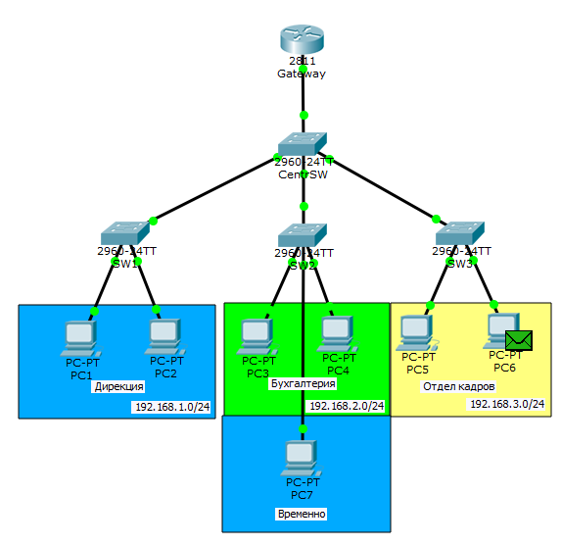

**Шаги:**

1. Настроить схему без временного PC
2. Прописать правильные VLAN на нужных устройствах, приложить вывод команды show vlan brief для одного из коммутаторов
3. Продемонстрировать что пакеты не ходят в тех сегментах сети, где нам это не нужно (например, PC2 -> PC5)
4. Добавить на схему PC7, настроить к нему доступ с PC1

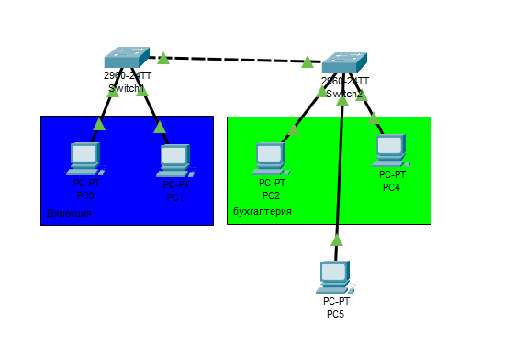

**Пишем в Switch 1 и 2:**

Switch>en

Switch#conf t

Enter configuration commands, one per line. End with CNTL/Z.

Switch(config)#vlan 2

Switch(config-vlan)#name direction

Switch(config-vlan)#exit

Switch(config)#interface fastEthernet 0/1

Switch(config-if)#switchport mode access

Switch(config-if)#switchport access vlan 2

Switch(config-if)#exit

Switch(config)#int fa0/2

Switch(config-if)#switchport mode access

Switch(config-if)#switchport access vlan 2

Switch(config-if)#end

Switch#

%SYS-5-CONFIG_I: Configured from console by console

Switch#show vlan brief

VLAN Name Status Ports

---- -------------------------------- --------- -------------------------------

1 default active Fa0/3, Fa0/4, Fa0/5, Fa0/6

Fa0/7, Fa0/8, Fa0/9, Fa0/10

Fa0/11, Fa0/12, Fa0/13, Fa0/14

Fa0/15, Fa0/16, Fa0/17, Fa0/18

Fa0/19, Fa0/20, Fa0/21, Fa0/22

Fa0/23, Fa0/24, Gig0/1, Gig0/2

2 direction active Fa0/1, Fa0/2

3 users active

1002 fddi-default active

1003 token-ring-default active

1004 fddinet-default active

1005 trnet-default active

**Для соединения между коммутаторами пишем:**

Switch>en

Switch#conf t

Enter configuration commands, one per line. End with CNTL/Z.

Switch(config)#interface gi0/1

Switch(config-if)#switchport mode trunk

Switch(config-if)#switchport trunk allowed vlan 2

Switch(config-if)#end

Switch#

%SYS-5-CONFIG_I: Configured from console by console

**Отправка пакета PC1->PC5(см. видео)**

**Отправка пакета PC0->PC2(см. видео)**